Harmonogram ćwiczeń Technologia i higiena żywności pochodzenia roślinnego
ćwiczenia poniedziałek 10-13 i 13-16 real (3.04-15.05)
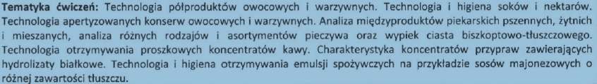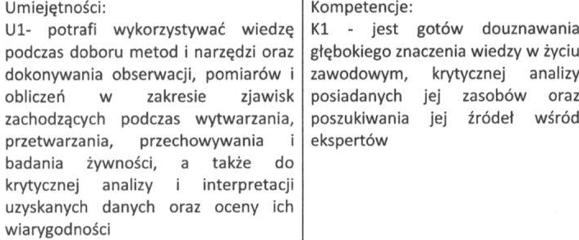
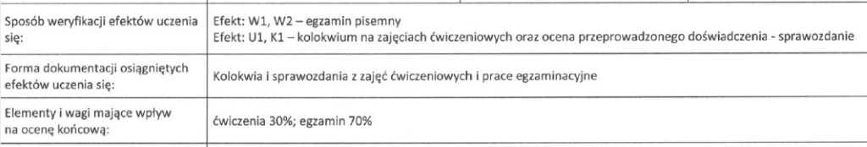
Zakład Technologii Tłuszczów i Koncentratów Spożywczych
ćwiczenie 1: Technologia i higiena produkcji koncentratów w proszku dr hab. inż. Katarzyna Marciniak-Łukasiak, ZTTiKS
ćwiczenie 2: Technologia kawy instant, prowadzący dr inż. Anna Florowska, ZTTiKS
ćwiczenie 3: Technologia i jakość olejów tłoczonych na zimno, prowadzący dr inż. Edyta Symoniuk, ZTTiKS
ćwiczenie 4: Technologia i jakość olejów rafinowanych, prowadzący dr inż. Edyta Symoniuk, ZTTiKS
ćwiczenie 5: Technologia i higiena produkcji margaryny, prowadzący dr inż. Katarzyna Ratusz ZTTiKS;
Zakład Technologii Owoców Warzyw i Zbóż
ćwiczenie 6: Analiza międzyproduktów piekarskich pszennych, żytnich i mieszanych oraz pieczywa, mgr inż. Katarzyna Mitura, ZTOWiZ
ćwiczenie 7: Wypiek ciasta biszkoptowo-tłuszczowego, mgr inż. Katarzyna Mitura, ZTOWiZ
ćwiczenie 8: Technologia półproduktów owocowych, prowadzący: dr inż. Andrzej Cendrowski, ZTOWiZ
ćwiczenie 9: Technologia i higiena soków i nektarów, prowadzący: dr inż. Andrzej Cendrowski, ZTOWiZ
ćwiczenie 10: Technologia apertyzowanych konserw owocowych i warzywnych, prowadzący: mgr inż. Anna Kot, ZTOWiZ

Tabelka poniżej:
data | Godz. | Grupy | Nr ćwiczenia | Zakład
3.04. | 10-13 | 1 | ćwiczenie 2 | ZTTiKS
3.04. | 10-13 | 2 | ćwiczenie 6 | ZTOWiZ
3.04. | 13-16 | 2 | ćwiczenie 2 | ZTTiKS
3.04. | 13-16 | 1 | ćwiczenie 6 | ZTOWiZ
17.04. | 10-13 | 1 | ćwiczenie 1 | ZTTiKS
17.04. | 10-13 | 2 | ćwiczenie 7 | ZTOWiZ
17.04. | 13-16 | 2 | ćwiczenie 1 | ZTTiKS
17.04. | 13-16 | 1 | ćwiczenie 7 | ZTOWiZ
24.04. | 10-13 | 1 | ćwiczenie 3 | ZTTiKS
24.04. | 10-13 | 2 | ćwiczenie 8 | ZTOWiZ
24.04. | 13-16 | 2 | ćwiczenie 3 | ZTTiKS
24.04. | 13-16 | 1 | ćwiczenie 8 | ZTOWiZ
8.05. | 10-13 | 1 | ćwiczenie 4 | ZTTiKS
8.05. | 10-13 | 2 | ćwiczenie 9 | ZTOWiZ
8.05. | 13-16 | 2 | ćwiczenie 4 | ZTTiKS
8.05. | 13-16 | 1 | ćwiczenie 9 | ZTOWiZ
15.05. | 10-13 | 1 | ćwiczenie 5 | ZTTiKS
15.05. | 10-13 | 2 | ćwiczenie 10 | ZTOWiZ
15.05. | 13-16 | 2 | ćwiczenie 5 | ZTTiKS
15.05. | 13-16 | 1 | ćwiczenie 10 | ZTOWiZ

